Математика и физика – это интересно!
Летний лагерь СИТШ Парк Сказов
С 18 по 28 июня в летнем оздоровительном лагере на территории ПАРКА СКАЗОВ (г.Арамиль) будут проходить занятия по «Живой физике» и «Технологии решения задач». Занятия по физике проводятся на открытом воздухе, на них школьник самостоятельно (под руководством преподавателя) откроет и опишет один из физических законов. Родители будут наблюдать процесс увлекательного знакомства их ребенка с физическими и математическими законами, подписавшись на блог, который будут вести каждый школьник. Результаты летних занятий могут стать основой школьных научно-практических проектов. Приглашаются школьники 5-10 классов.
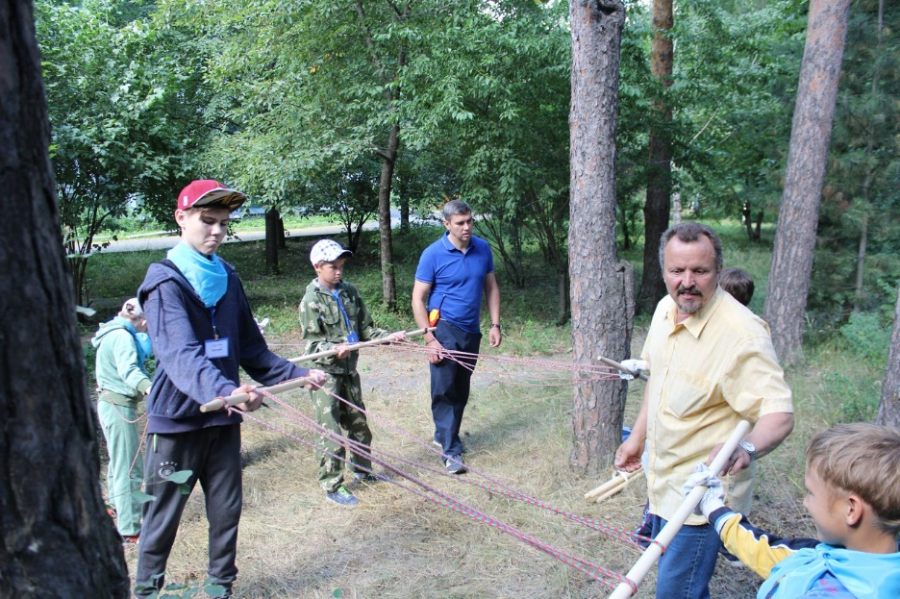
Занятия проводят преподаватели Сетевой инженерно-технической школы – СИТШ.

ОТЗЫВ О ТАКОМ ЛАГЕРЕ В БЕРЕЗОВСКЕ
В последнее время появилась тенденция «брать» репетитора по математике чуть ли не с первого класса. Родители выпускников вздыхают, судорожно подсчитывая баллы, которые набрали дети на ЕГЭ и ОГЭ, соображая: «А достаточно ли этого для поступления?». Вот и мы, прочитав о наборе в летний физико-математический лагерь СИТШ, поспешили привести туда своих детей.
Первая смена закончилась, и можно с уверенностью сказать, что это действительно школа нового поколения, а данная программа уникальна и актуальна. На занятиях преподаватель СИТШ Дубинин Николай Николаевич создал благоприятную атмосферу для работы и общения ребят разного возраста. Уроки проходили в нестандартной форме. Педагог и дети сначала обсуждали теоретические вопросы в классе, а затем подкрепляли знания в практических занятиях на пришкольном участке.
Мы очень рады, что была достигнута главная цель этого проекта – повышение мотивации и интереса наших детей к таким важным предметам, как физика и математика. Было интересно наблюдать, как выполняя домашние задания, ребята сначала ворчали: «Вот это да! Как это сложно! Это же невозможно решить!». Затем проскальзывало: « «Ага! Кажется я что-то понял! Что-то получается….». И в заключение было радостное: «Да это же так просто!».
В доступной форме нашим детям показывали способы решения задач, учили рассуждать и отстаивать свою точку зрения, вместе решать проблемы и делать выводы. Ребята получили ценный опыт участия в групповых и индивидуальных состязаниях.
Хочется выразить свою благодарность преподавателям Дубинину Николаю Николаевичу и Бергу Дмитрию Борисовичу, куратору программы Соповой Оксане Леонидовне и администрации БМАОУ «Гимназия №5» за организацию занятий в лагере.
Родители участников лагеря.
НЕМНОГО О НАС
Сетевая инженерно-техническая школа (для школьников) – СИТШ – создана в 2013 г. при участии Высшей инженерной школы УрФУ в соответствии со вступившим в действие новым законом об образовании в РФ. Основная задача СИТШ – повышение общего среднего уровня подготовки школьников по инженерно-техническим и естественно-научным дисциплинам, а также – оказание необходимой методической поддержки педагогам-предметникам. В этом направлении деятельность СИТШ органично дополняет среднюю школу, формируя у слушателей системное представление как по отдельным предметам, так и межпредметным связям. Организаторами СИТШ выступили организации и коллективы, имеющие многолетний опыт работы со школьниками. Имеющиеся в СИТШ учебно-методические материалы и технологии организации учебного процесса позволяют обеспечить средний балл сдачи ЕГЭ по физике и математике на уровне 75.
Занятия в СИТШ по математике начинаются с 5 класса, по физике – с 7 класса. Они включают еженедельно 2 часа очных занятий по одному предмету в группе и ежедневные самостоятельные занятия (по 30-40 минут). Очные занятия проходят как с преподавателем СИТШ, так и под руководством педагога-предметника на базе школы с использованием технологий дистанционного обучения. Также СИТШ ежегодно проводит Межрегиональную инженерно-техническую интернет-олимпиаду школьников, призеры которой получают при поступлении в УрФУ дополнительно 3 конкурсных балла.
Все информацию можно получить по тел. 8/963/856-30-43

